Моделирование нанопористой структуры в биметаллических наночастицах
Савина К.Г.¹, Веселов А.Д., Р.Е. Григорьев, Н.Ю. Сдобняков, В.С. Мясниченко
Студент, 4 курс бакалавриата
¹Тверской государственный университет,
физико-технический факультет, Тверь, Россия
E–mail: nsdobnyakov@mail.ru
На примере двух биметаллических наночастиц и исследуется внутренняя структура и внешняя поверхность в процессе избирательной коррозии. Рассматриваются эквиатомные составы с общим числом атомов . В процессе избирательной коррозии удалялась половина атомов меди и серебра соответственно. В качестве метода моделирования используется метод Монте-Карло, в рамках схемы Метрополиса [1, 2]. Межатомное взаимодействие описывается потенциалом сильной связи [3]. Как и следовало ожидать, избирательная коррозия приводит к тому, что поверхностный слой частицы обогащается атомами одного из компонентов [4]. Однако сердцевина частицы сохраняет структуру бинарного наносплава. Нами также установлено, что в результате избирательной коррозии формируется дефектная структура наночастицы (см. рис. 1). Соответственно, мы предполагаем, что именно эти дефекты (преимущественно вакансии) приводят к пористой структуре более крупных бинарных наночастиц, наблюдаемых в экспериментах по их избирательной коррозии. Изменение величины удельной поверхности на единицу объема либо веса влияет на адсорбционные и каталитические свойства, а также коррозионную стойкость биметаллических наночастиц.

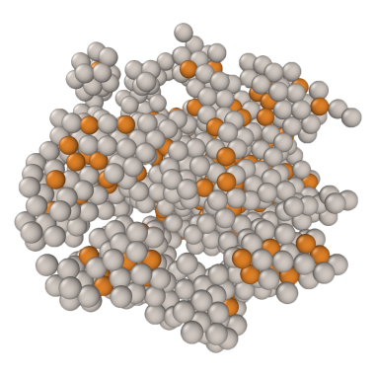 | 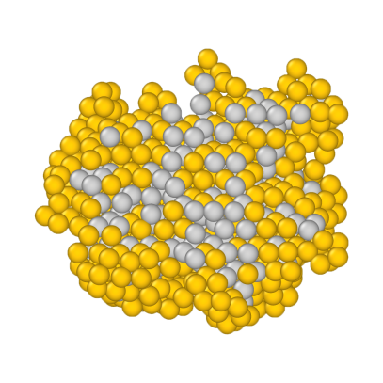
Рис. 1. Биметаллические наночастицы (слева) и (справа), полученные в процессе избирательной коррозии при удалении атомов.
Литература
1. Metropolis N., Ulam S. The Monte Carlo method // Journal of the American Statistical Association. 1949, V. 44 (247), p. 335-341.
2. Свидетельство № 2019661915 Российская Федерация. Metropolis: свидетельство о государственной регистрации программы для ЭВМ / Д.Н. Соколов, Н.Ю. Сдобняков, А.Ю. Колосов, П.М. Ершов, С.С. Богданов; заявитель и правообладатель Федеральное государственное бюджетное образовательное учреждение высшего образования «Тверской государственный университет». № 2019660847; заявл. 30.08.2019; зарегистрировано в реестре программ для ЭВМ 11.09.2019. 1 с.
3. Cleri F., Rosato V. Tight-binding potentials for transition metals and alloys // Physical Review B. 1993, V. 48 (1), p. 22-33.
4. Мясниченко В.С., Самсонов В.М., Сдобняков Н.Ю. и др. Компьютерные модели процесса избирательной коррозии бинарных металлических наночастиц // Физико-химические аспекты изучения кластеров, наноструктур и наноматериалов. 2019, вып. 11, с. 487-499.

